

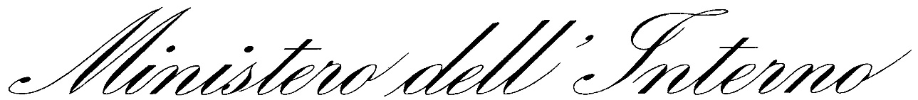

**DIPARTIMENTO DELLA PUBBLICA SICUREZZA**

DIREZIONE CENTRALE PER GLI AFFARI GENERALI E LE POLITICHE DEL PERSONALE

DELLA POLIZIA DI STATO

CONTRIBUTI ASSISTENZIALI IN FAVORE DEL PERSONALE DELLA POLIZIA DI STATO IN SERVIZIO, DI QUELLO CESSATO DAL SERVIZIO E DELLE LORO FAMIGLIE

secondo i criteri di massima previsti dalla circolare n. 559/C/7-1-3 del 18 dicembre 2012

**Cap. 2585 – p.g. 1- BILANCIO DELLO STATO**

ANNO 2023

CONTRIBUTI CONCESSI CON DECRETI DIRETTORIALI

|  |  |  |  |  |
| --- | --- | --- | --- | --- |
| Numero complessivo contributi erogati | Anno | Importo dei contributi | motivazione | Importo complessivo |
| n.139 | 2023 | da euro 1.000,00 | Tipologie previste dalla circolare | Euro 181.100,00 |